NAMA : DALILUL FALIHIN
KELAS : XII RPL 3 (DESKTOP)
NIS: 544241106

PAKET 3 – PEMINJAMAN BUKU

ERD:
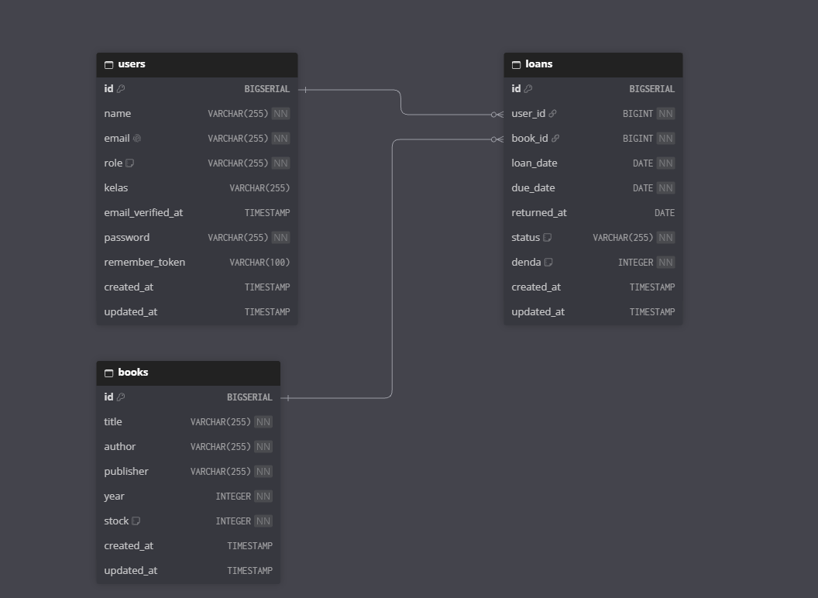

DESKRIPSI PROGRAM:
Program ini merupakan website perpustakaan yang digunakan untuk mencatat peminjaman buku di sekolah. Lewat website ini, admin bisa menambahkan data buku baru seperti judul, penulis, penerbit, tahun terbit, dan jumlah stok buku yang tersedia. Data peminjam juga ikut dicatat, mulai dari nama, kelas, dan email siswa, sehingga bisa diketahui siapa yang sedang meminjam buku apa. Setiap kali ada peminjaman, website akan menyimpan tanggal pinjam dan tanggal batas pengembalian. Waktu pinjam paling lama 7 hari, dan stok buku akan berkurang otomatis saat buku dipinjam. Kalau buku dikembalikan melewati batas waktu, siswa akan dikenai denda Rp1.000 per hari keterlambatan, yang dihitung otomatis oleh website. Status peminjaman juga bisa dilihat kapan saja, apakah buku masih dipinjam atau sudah dikembalikan, jadi pencatatan di perpustakaan lebih rapi dan tidak perlu lagi memakai buku catatan manual.

DOKUMENTASI FUNGSI/PROSEDUR

- Halaman Login & Register

Login
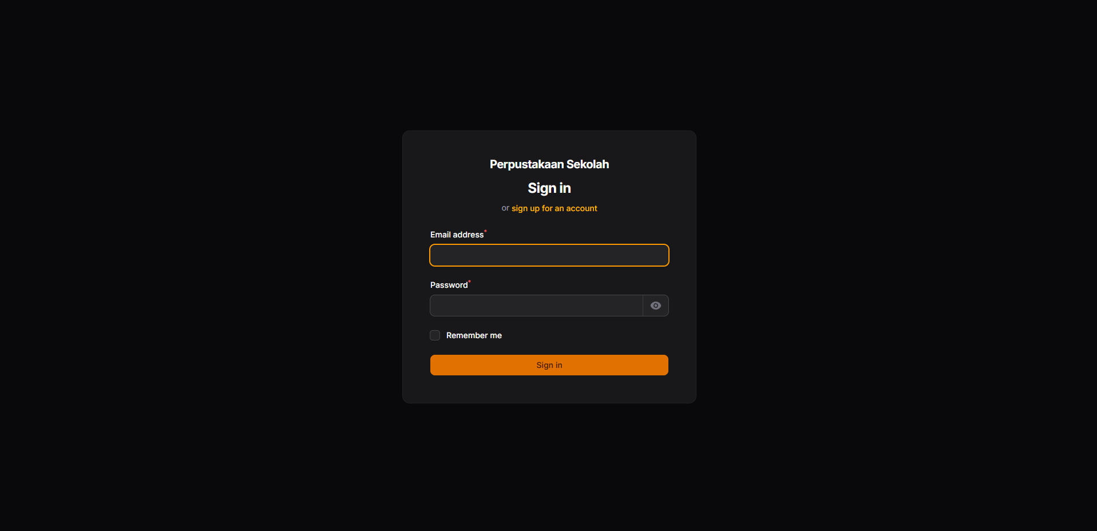

Register
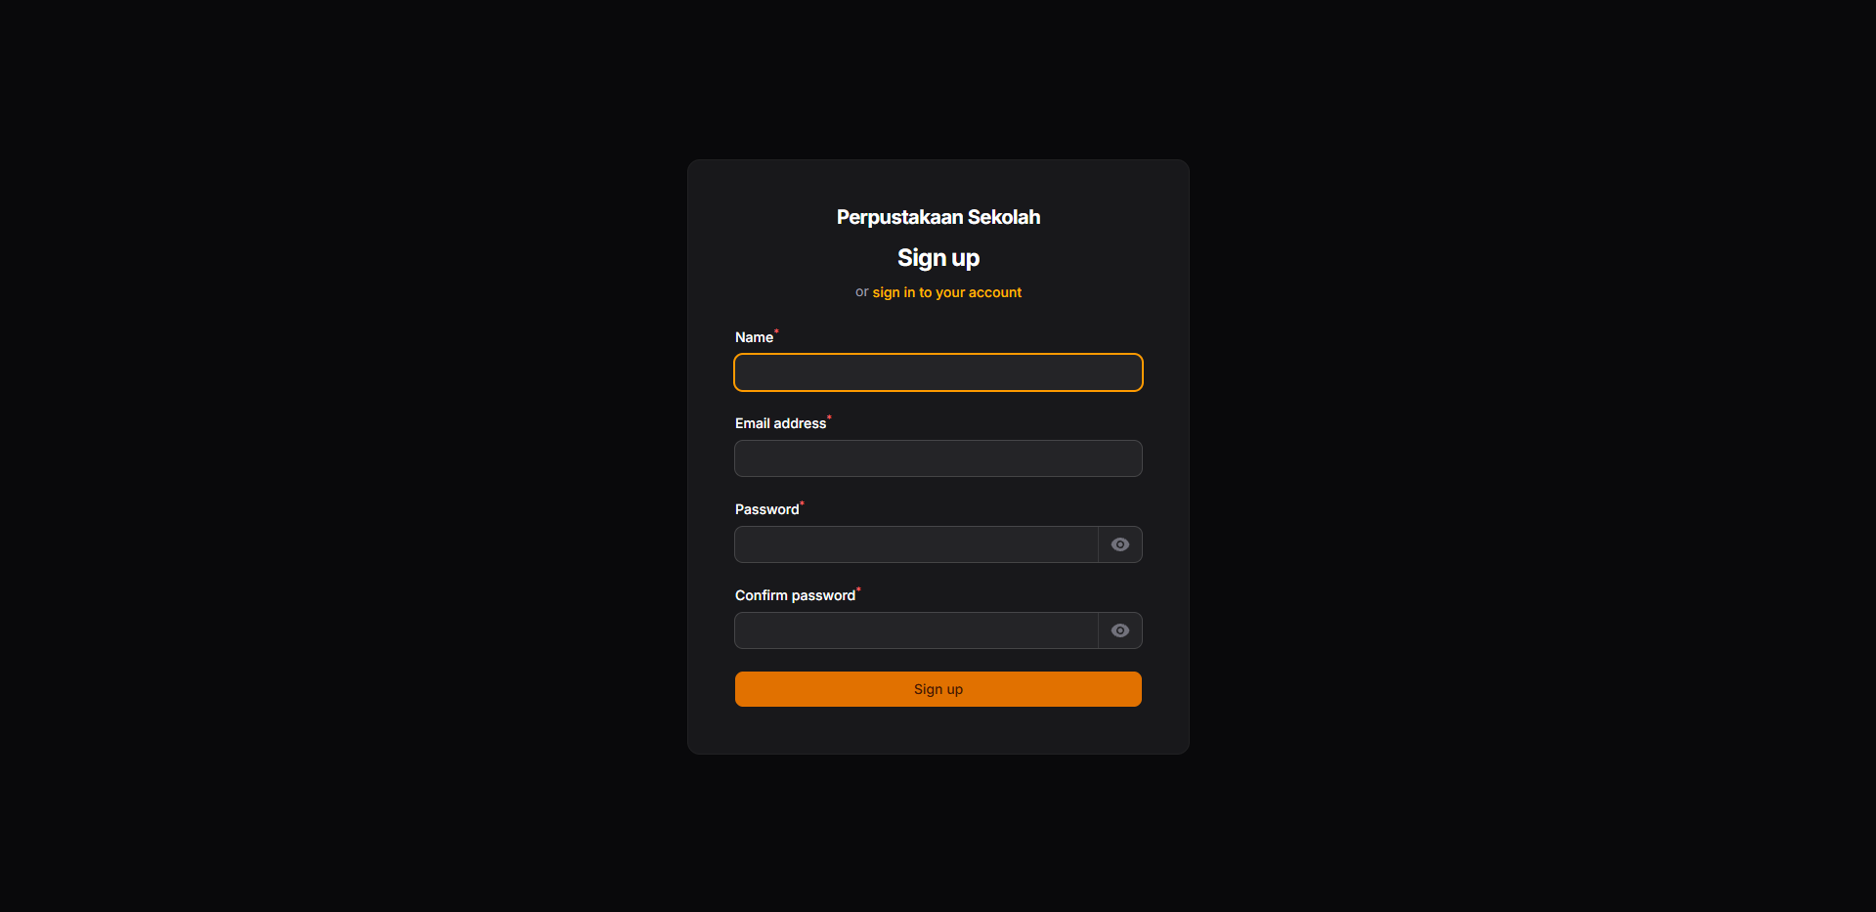

- Admin

Dashboard
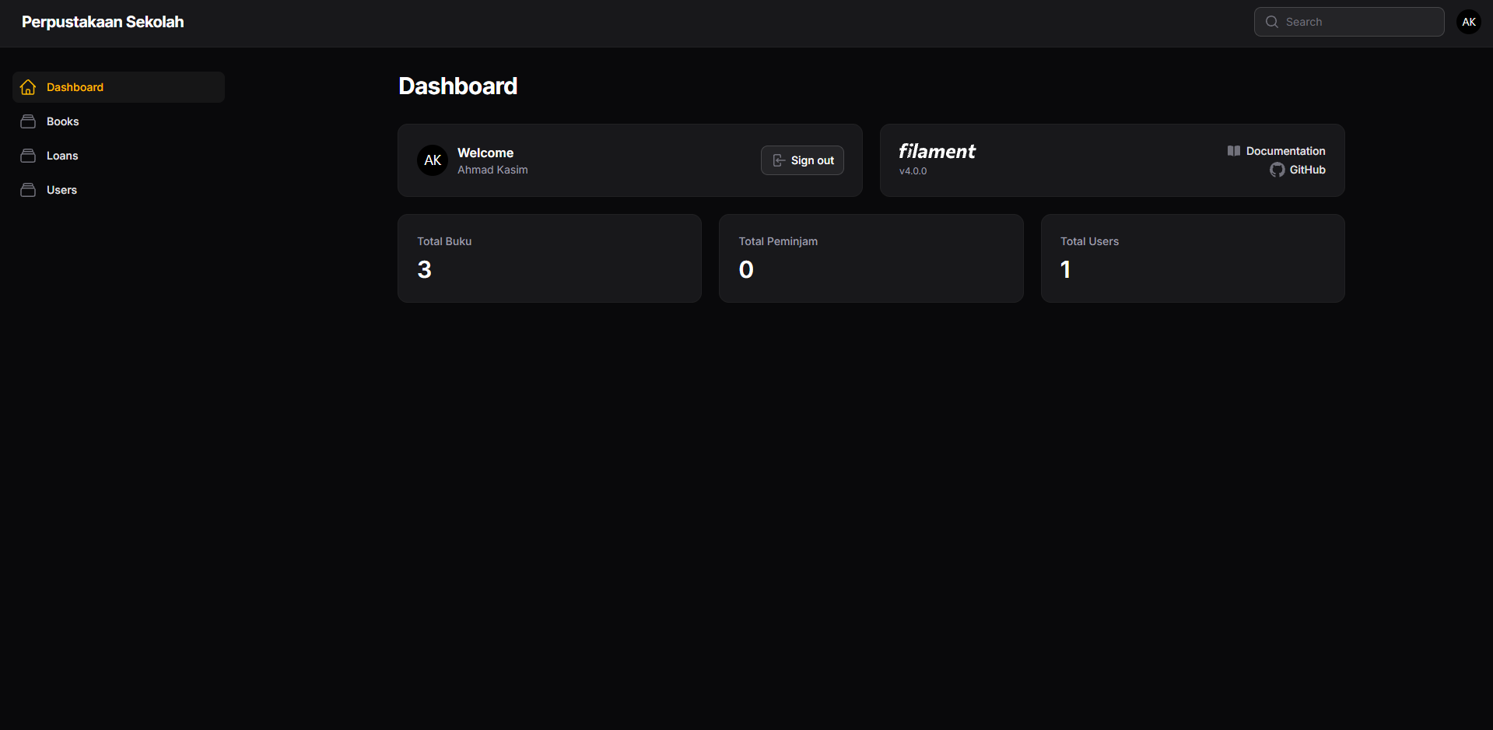

List Buku
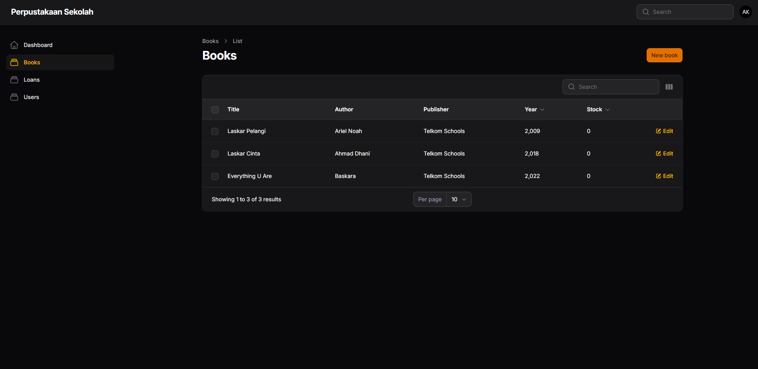

Buat Buku
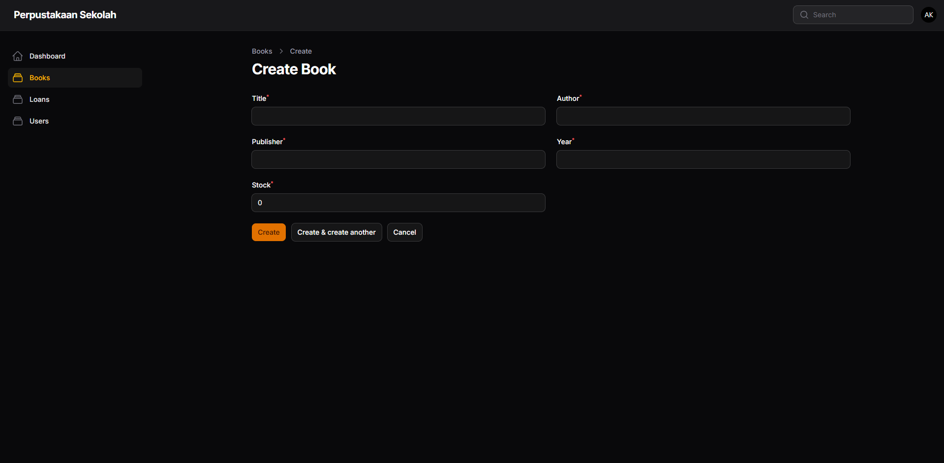

Edit Buku
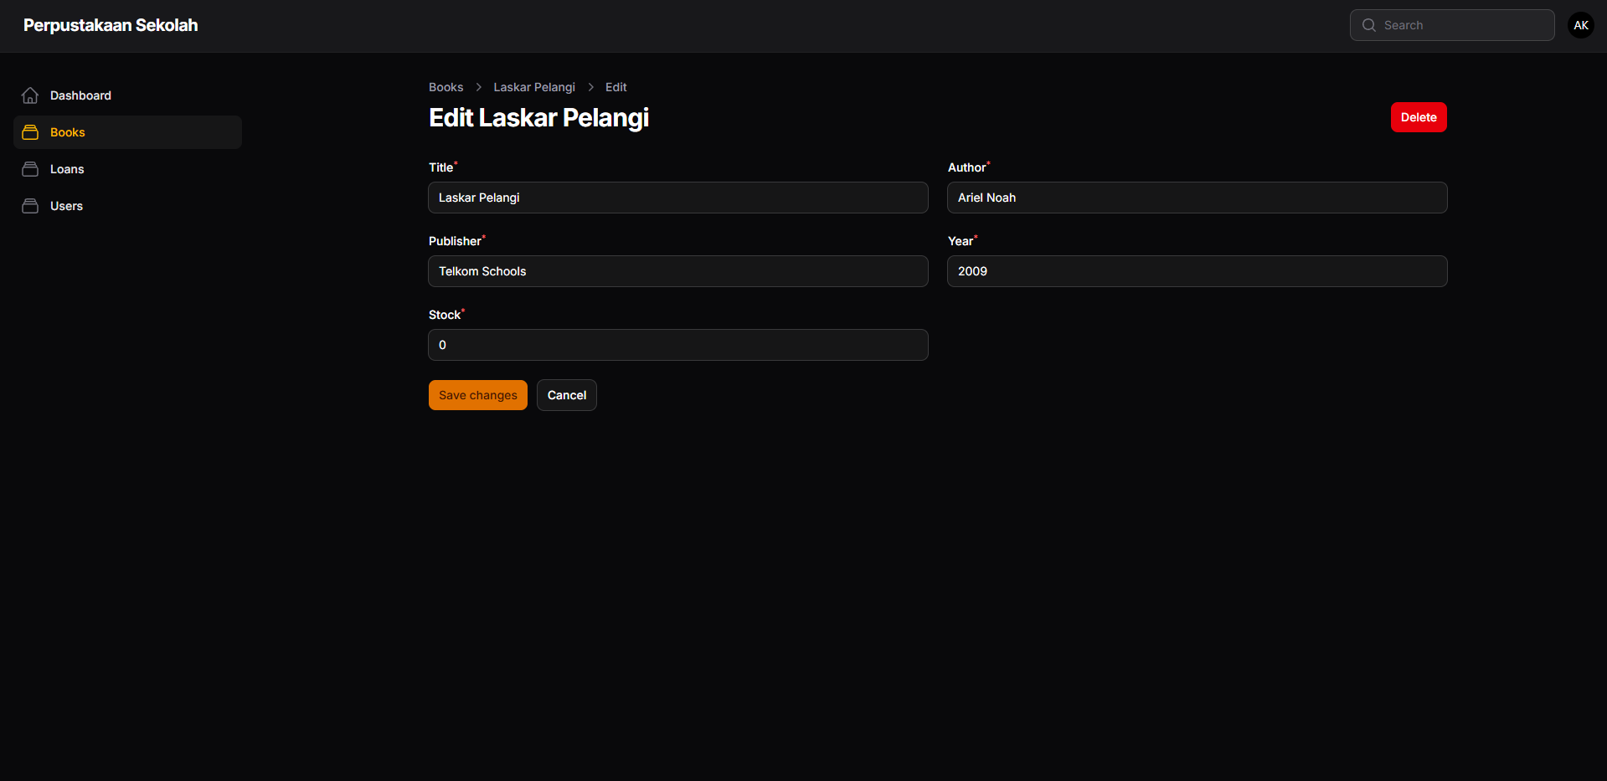

Hapus Buku
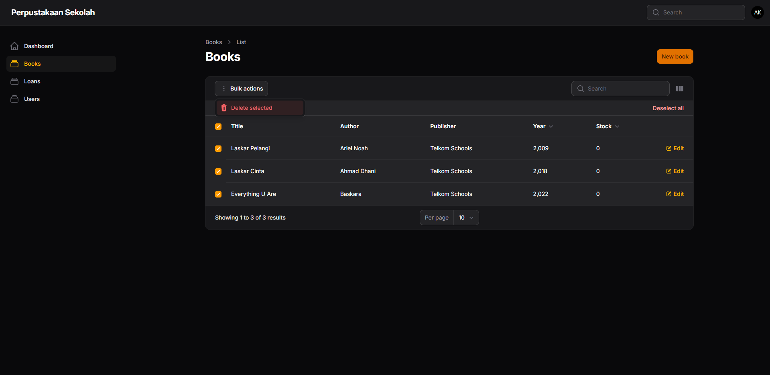

List Loan/Peminjam
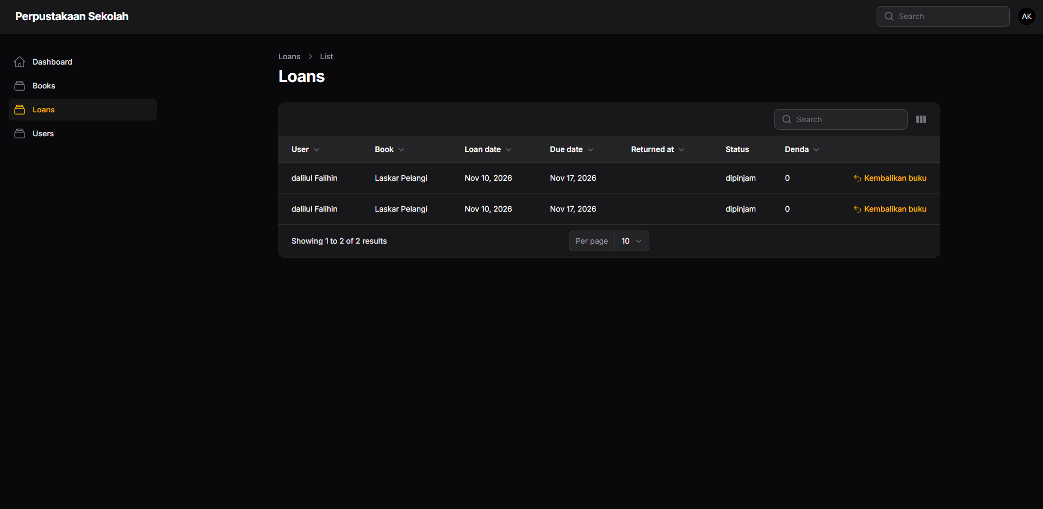

List User
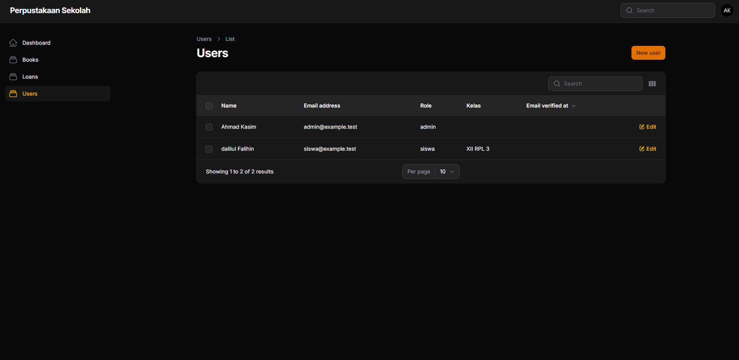

Edit User
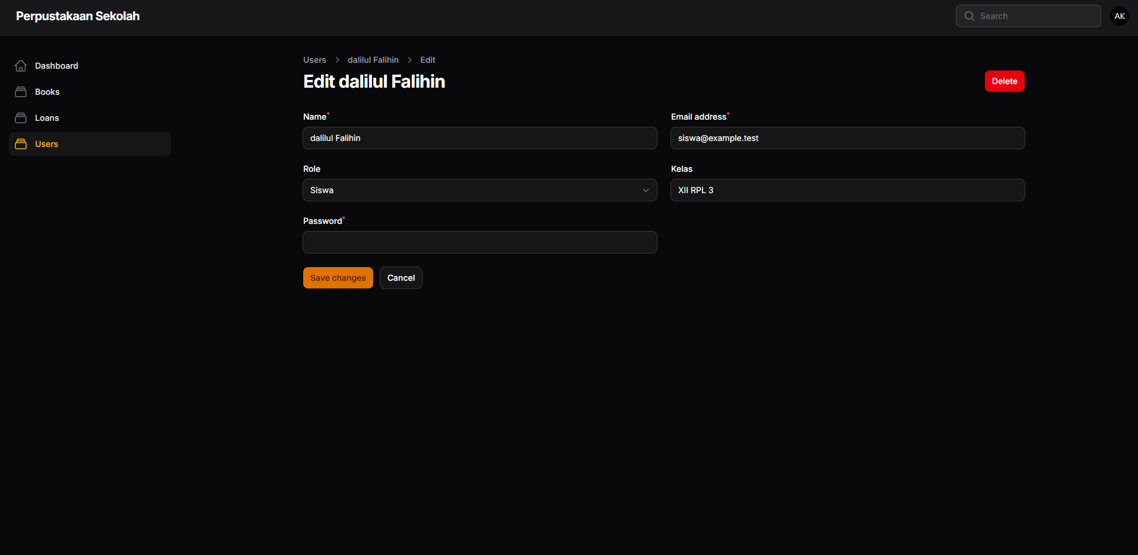

Buat User
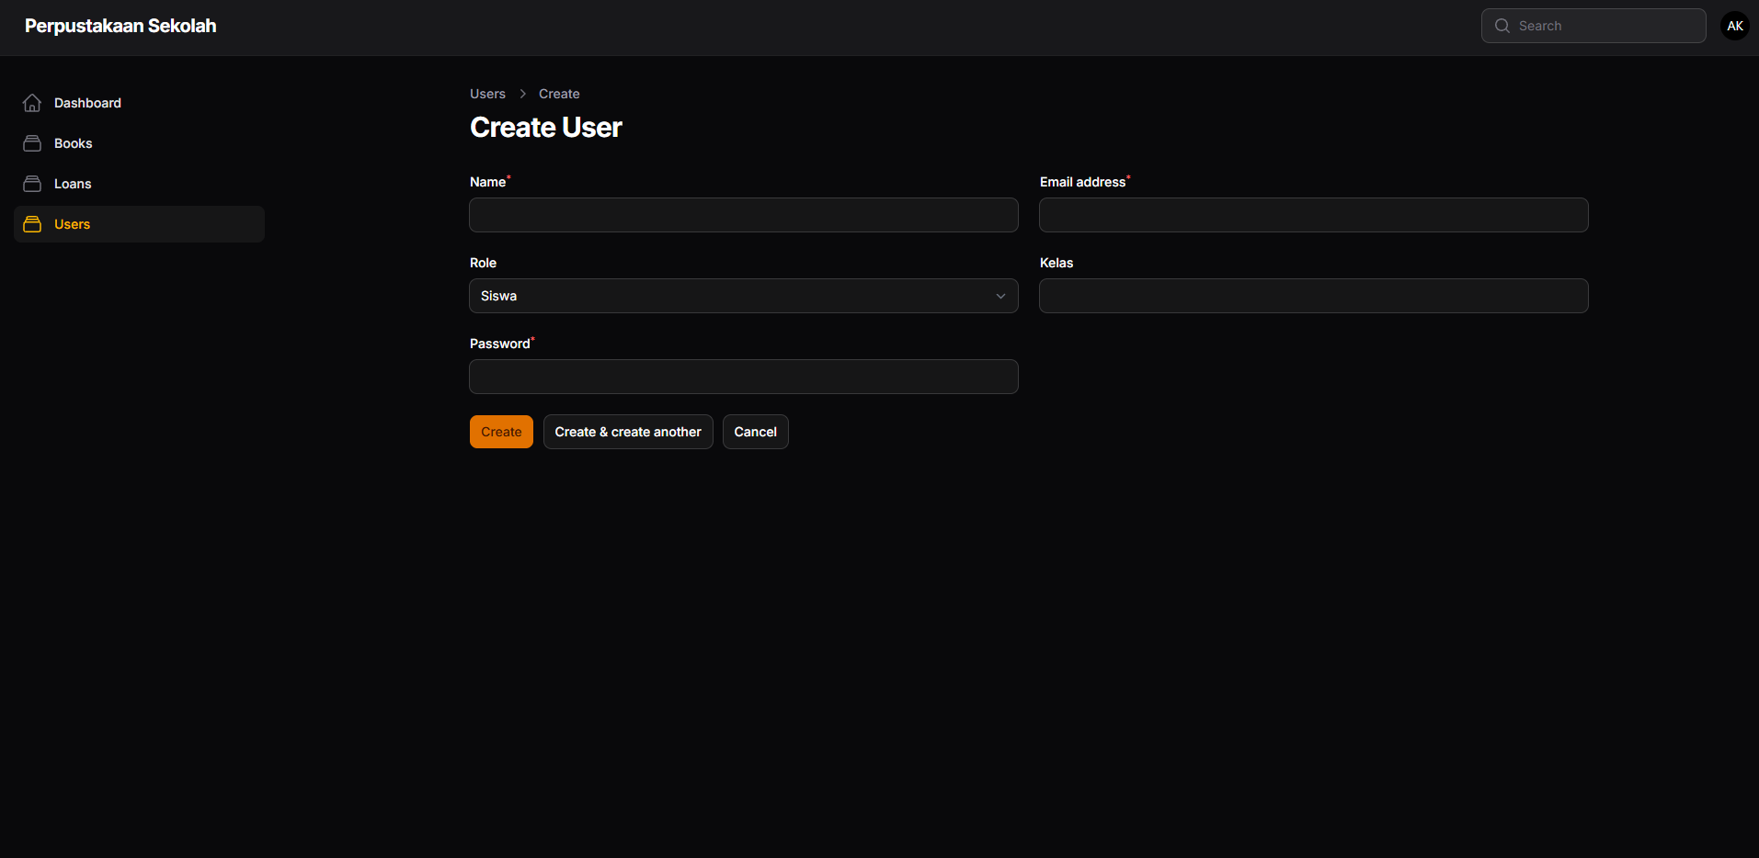

Hapus User
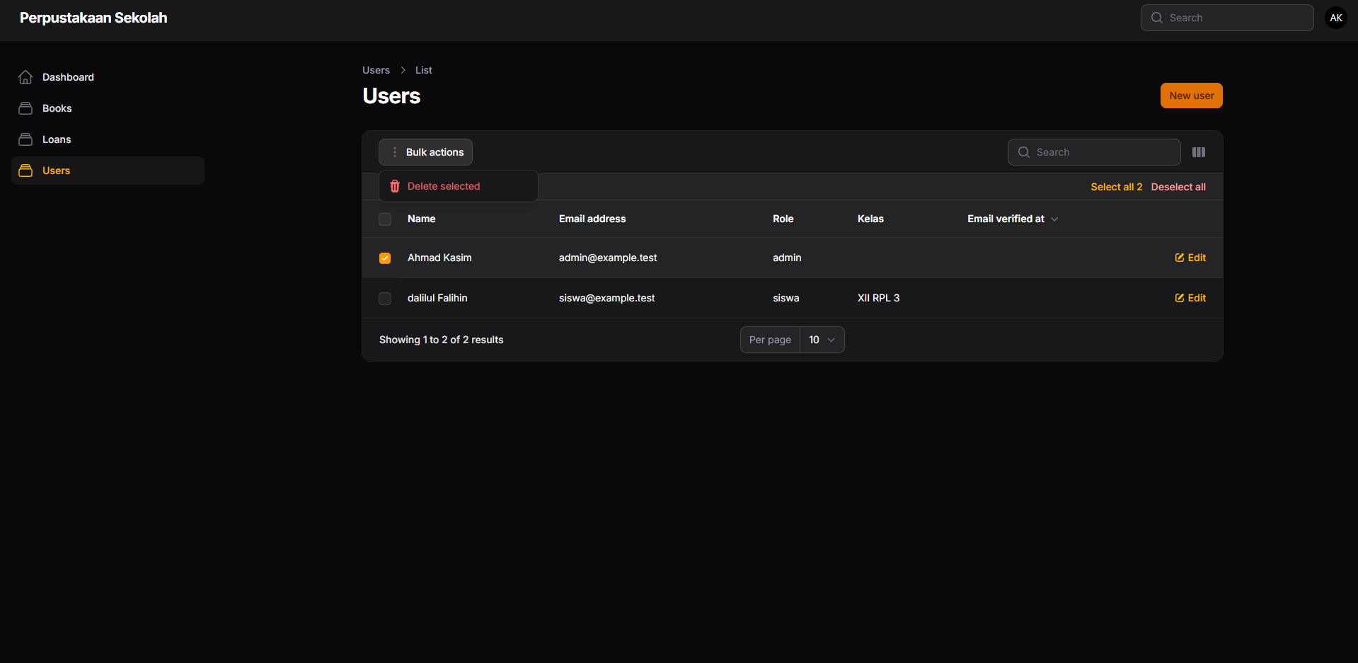

- User Biasa/Siswa

Dashboard
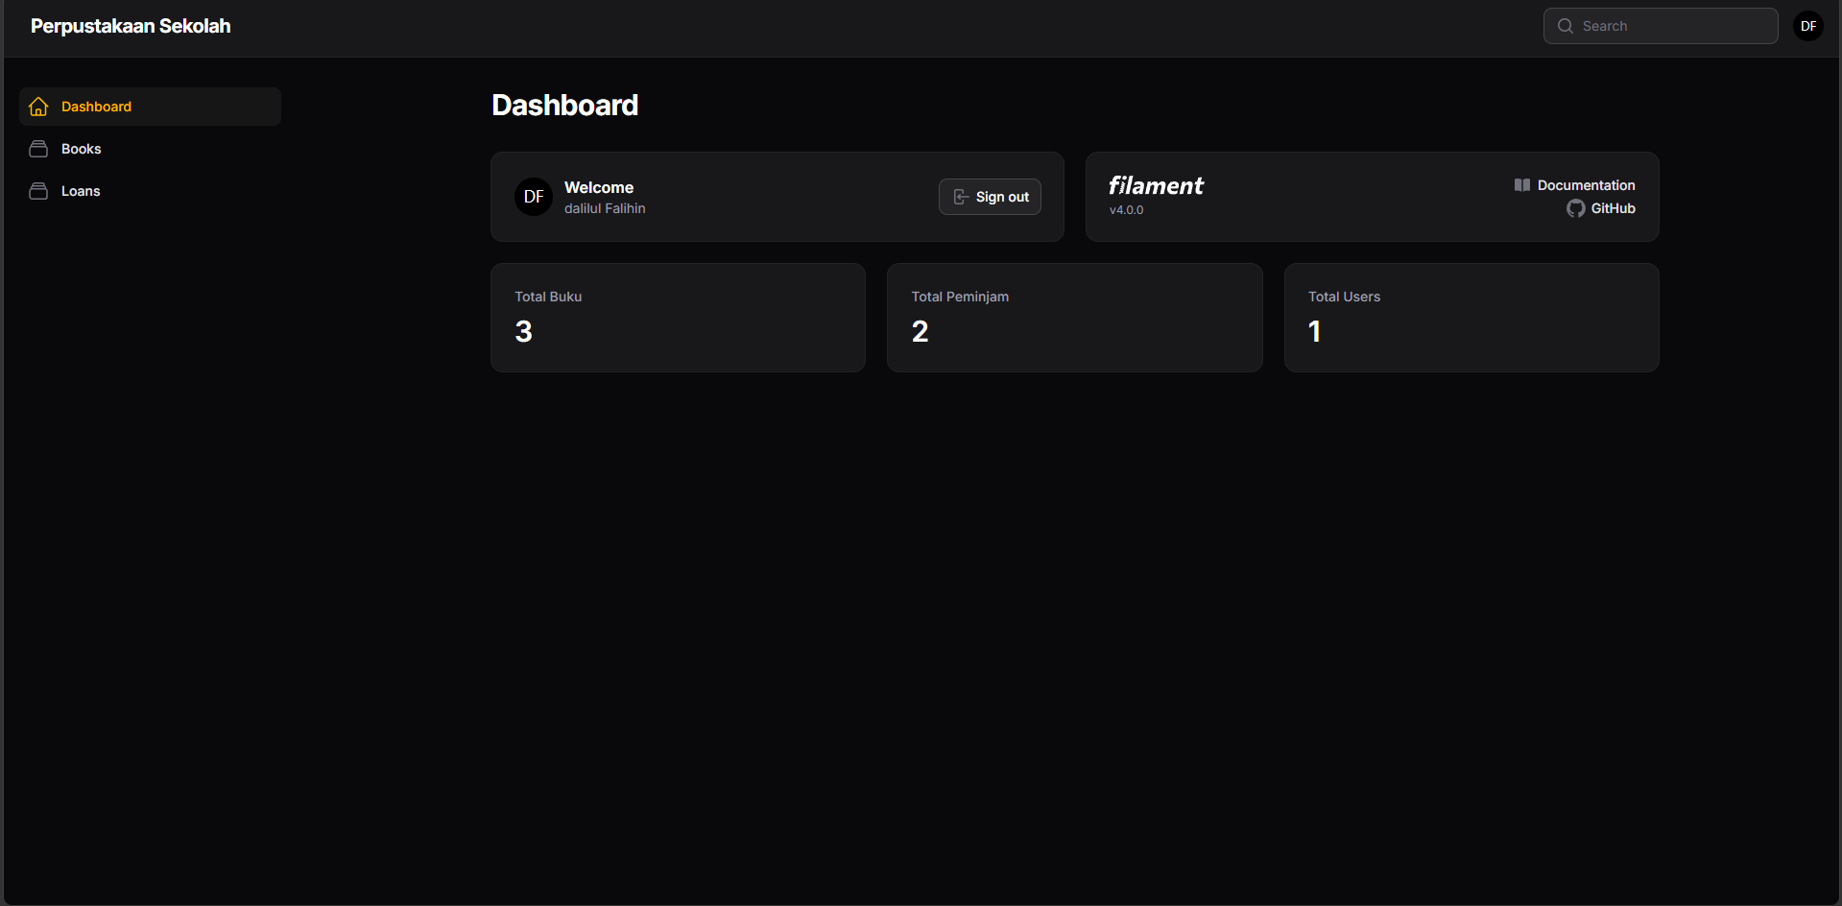

List buku dan bisa pinjam buku
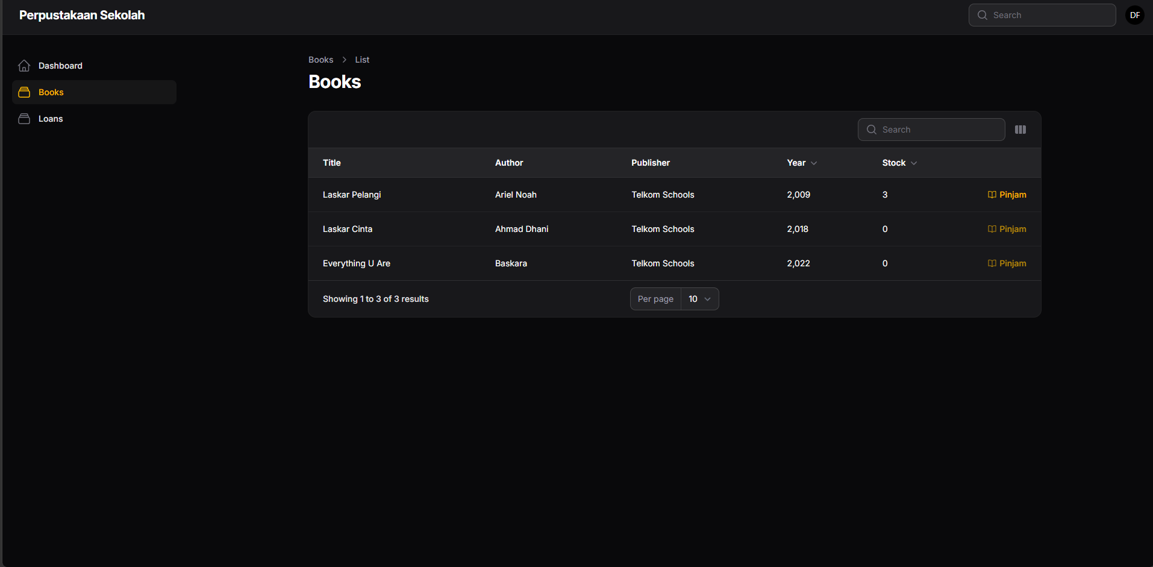
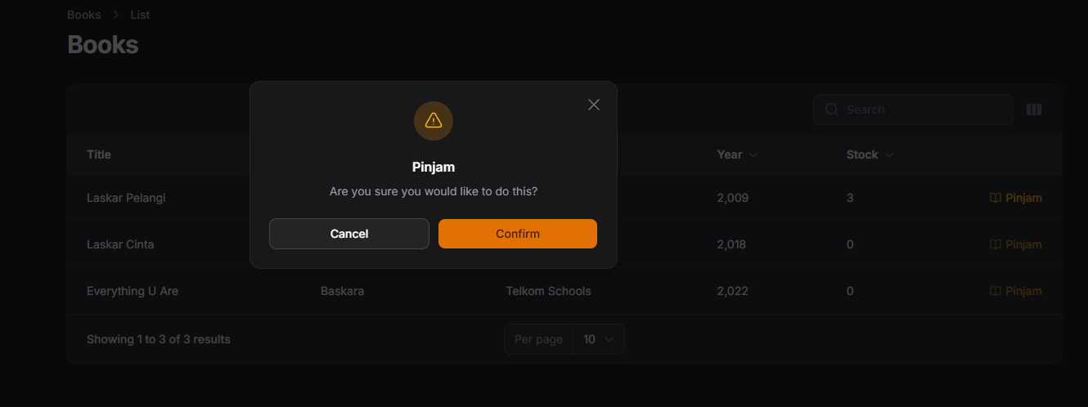

List Loan/Buku yang di pinjam
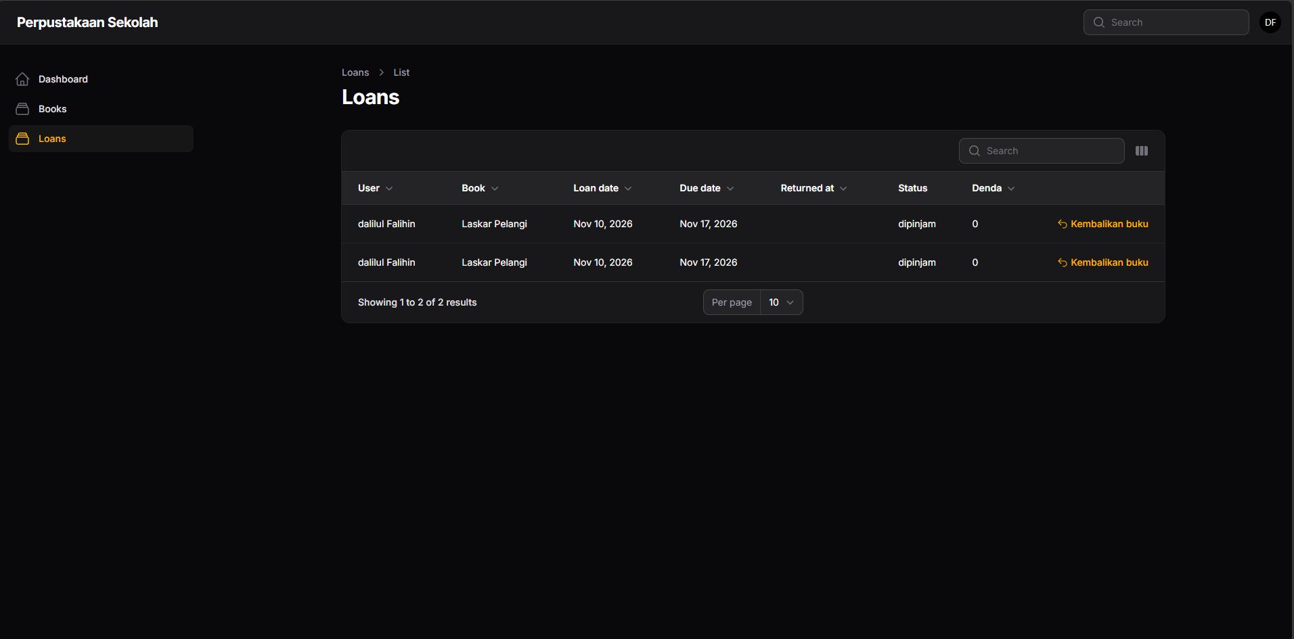
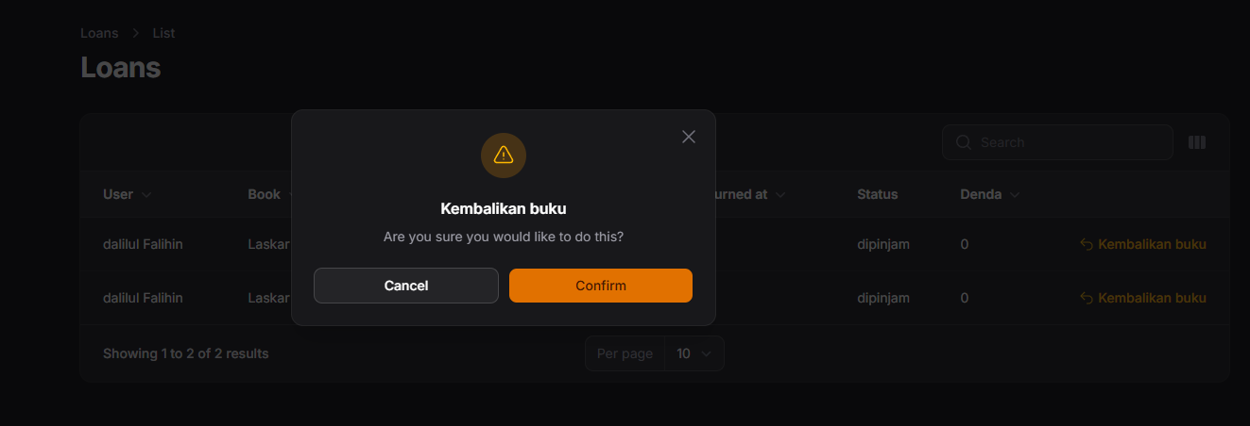

DEBUGGING:
Saat membuat website perpustakaan, saya melakukan debugging atau pengecekan untuk mencari kesalahan yang membuat fitur tidak berjalan. Contohnya, saya memeriksa kalau tombol simpan buku tidak berfungsi, data peminjaman tidak masuk ke database, atau halaman malah menampilkan pesan error.
Saya juga mengecek halaman login dan register. Saya mencoba mendaftar dengan data yang berbeda-beda untuk memastikan akun baru benar-benar tersimpan di database, dan email yang sudah dipakai tidak bisa didaftarkan dua kali. Setelah itu saya mencoba login dengan akun yang benar maupun yang salah, supaya tahu apakah pesan error muncul dengan tepat kalau email atau password tidak cocok. Saya juga memeriksa apakah setelah login, pengguna diarahkan ke halaman yang sesuai dengan perannya, misalnya admin ke halaman pengelolaan buku dan siswa ke halaman peminjaman, serta memastikan halaman itu tidak bisa dibuka kalau belum login.
Saya juga mengecek apakah data siswa dan data buku sudah terhubung dengan peminjaman. Kalau ada data yang tidak muncul atau salah, saya memeriksa lagi nama kolom dan hubungan antar tabel. Saya juga memastikan stok buku berkurang waktu buku dipinjam dan bertambah lagi waktu dikembalikan, serta denda terhitung dengan benar kalau pengembalian melewati batas 7 hari. Selain itu, saya memastikan kolom yang wajib diisi tidak boleh kosong.
Setelah menemukan kesalahannya, saya memperbaiki bagian kode yang bermasalah lalu mencoba fiturnya lagi. Dengan cara ini, website bisa berjalan lebih baik, pengguna bisa masuk dengan aman, dan admin bisa mencatat peminjaman serta melihat status buku dengan mudah.

LAPORAN EVALUASI SINGKAT:
Website perpustakaan sudah selesai dibuat untuk membantu pencatatan peminjaman buku di sekolah supaya lebih rapi dan tidak lagi memakai buku catatan manual. Admin bisa menambahkan data buku, mencatat siapa yang meminjam, dan melihat status peminjaman, apakah buku masih dipinjam atau sudah dikembalikan. Stok buku ikut berubah waktu ada peminjaman dan pengembalian, dan denda Rp1.000 per hari akan muncul kalau buku dikembalikan lewat dari batas 7 hari.
Secara umum, fitur utama sudah sesuai dengan tujuan awal. Halaman login dan register juga sudah bisa dipakai untuk masuk ke website. Tapi website ini masih perlu diuji lagi supaya tidak ada kesalahan waktu menyimpan data, menghitung denda, atau mengubah status peminjaman, terutama kalau datanya sudah banyak.
Ke depannya, website bisa dikembangkan dengan menambahkan fitur pencarian buku dan tampilan yang lebih nyaman dipakai, supaya admin maupun siswa bisa menemukan buku dan melihat riwayat pinjam dengan lebih cepat.

